Waardegedreven zorg; inspirerende voorbeelden uit de praktijk
Bijeenkomst voor Health Care Professionals met passie voor verandering en waardegedreven zorg.
12 november 2019 ECI Cultuurfabriek Roermond

Symposium & onderwerp
Waardegedreven zorg is gericht op het maximaliseren van de waarde van zorg voor de patiënt via het verhogen van de gezondheidsuitkomsten die relevant zijn voor de patiënt en/of het reduceren van de totale zorgkosten. Het concept van waardegedreven zorg komt steeds vaker terug in strategische beleidsplannen van beroepsgroepen en ziekenhuizen. Maar hoe kunt u een praktische invulling gegeven aan het concept in de klinische praktijk in uw ziekenhuis? Door praktijkvoorbeelden uit de eigen regio hopen wij u te inspireren of handvatten te bieden voor het initiëren van waardedegedreven zorgprojecten.
Amgen
Amgen is het grootste biotechnologiebedrijf in de wereld en heeft een veelbelovende pijplijn met innovatieve geneesmiddelen voor ziekten met een ‘unmet medical need’. Amgen wil een toekomstbestendige bijdrage aan hoogwaardige zorg leveren. Dit doet Amgen door in samenwerking met andere veldpartijen de patiëntwaarde van innovatieve behandelingen te optimaliseren en ervoor te zorgen dat deze op het juiste moment tegen aanvaardbare kosten toegankelijk zijn. Met waardegedreven zorg is het mogelijk inzichtelijk te maken welke waarde wordt geboden met de innovatieve behandelingen. Graag willen we vanuit Amgen samenwerken met zorgaanbieders om de kwaliteit van zorg te verhogen tegen beheersbare kosten. Graag gaan wij op deze avond in gesprek en op zoek naar waardevolle initiatieven om waardegedreven zorg gezamenlijk in de praktijk te brengen.
Genodigden
Bestuurders, managers, specialisten en verpleegkundigspecialisten in het ziekenhuis die betrokken zijn bij waardegedreven zorgprojecten en/of persoonlijk geïnteresseerd zijn in het onderwerp en het voornemen hebben waardegedreven zorgprojecten op te zetten.

Programma
18:00 - 18:10 Introductie
18:10 – 18:40 Module 1: Wat is waardegedreven zorg?
(V. Wiersma, Health Care Consultant Amgen)
18.40 – 19:00 Module 2: De mogelijkheden voor laagdrempelige implementatie van waardegedreven zorgprojecten
( V. Wiersma, Health Care Consultant Amgen)
19:00 - 19:15 Pauze
19:15 - 19:45 Module 3: Betekenisvolle waarde voor de patiënt: middels patiëntenparticipatie en co-creatie de zorg voor kankerpatienten met trombose verbeteren.
(Dr G. Jie, Internist-Hematoloog, Zuyderland / Associate Professor Zuyd Hogeschool)
19:45 – 20:15 Module 4: Waardegedreven zorg voor de medisch specialist
(D. Van Veghel, Manager Coöperatie Catharina Hartcentrum Eindhoven)
20:15 – 20:30 Pauze
20:30 – 21:00 Module 5: Voorbeeld uit de praktijk van 1e, 2e en 3e lijnszorg
(Dr L. Theunissen, Cardioloog, Maxima Medisch Centrum/Nederlands Hart Netwerk)
21:00- 21:15 Module 6: Korte Pitch; Outcome based pricing als stip aan de horizon ( V. Wiersma, Health Care Consultant Amgen)
21.30- 22.00 Wrap-up

Leerdoelen
1. De theorie m.b.t. waardegedreven zorg.
2. De verschillende mogelijkheden voor toepassing van waardegedreven zorg aan de hand van voorbeelden uit de regio.
3. Handvatten voor een implementatie van waardegedreven zorgprojecten.
Locatie
ECI Cultuurfabriek te Roermond
ECI 13, 6041 MA Roermond, Nederland
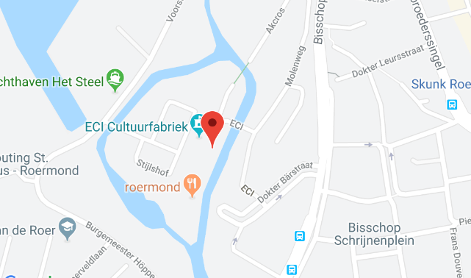
Aanmelden kunt u via nathalie.baars@amgen.com of mark.jeurissen@amgen.com

